**BỘ GIÁO DỤC VÀ ĐÀO TẠO**

**TRƯỜNG ĐẠI HỌC MỞ THÀNH PHỐ HỒ CHÍ MINH**

**BÀI BÁO CÁO CÔNG NGHỆ PHẦN MỀM**

**ĐỀ TÀI :QUẢN LÝ CHUYẾN BAY**

**Giảng viên hướng dẫn: Thạc sĩ Dương Hữu Thành**

**Sinh viên thực hiện : NULL**

**TP.HỒ CHÍ MINH - 2022**

**Mục lục**

CHƯƠNG 1: GIỚI THIỆU ĐỀ TÀI 3

**1.1. Giới thiệu 3**

**1.2. Phân tích yêu cầu 4**

**1.2.1. Lượt đồ use case 4**

**1.2.2. Đặc tả use case 5**

CHƯƠNG 2: THIẾT KẾ HỆ THỐNG 14

**2.1. Sơ đồ Sequence Diagram 14**

**2.3. Lược đồ cơ sở dữ liệu quan hệ 18**

**2.4. Thiết kế giao diện và thiết kế xử lý 19**

**2.5. Thiết kế giao diện chức năng chính 23**

**2.5.1. Danh sách các màn hình 23**

**2.5.2. Thông tin chi tiết từng màn hình 23**

**2.6. Giao diện 30**

CHƯƠNG 3: HỆ THỐNG QUẢN LÝ CHUYẾN BAY 32

**2.7. Kết quả đạt được của đề tài 32**

**2.8. Các chức năng hệ thống 32**

# CHƯƠNG 1: GIỚI THIỆU ĐỀ TÀI

## **Giới thiệu**

Sau khi trải qua đợt dịch Covid-19 thì tại các nước đã bắt đầu hồi phục lại nền kinh tế. Đặc biệt là ngành du lịch đang dần dần hoạt động trở lại, cùng với sự phát triển mạnh mẽ của ngành Công nghệ thông tin. Ở nước ta gần đây ngành du lịch đã mở cửa trở lại chào đón các khách du lịch trong và ngoài nước khiến cho nhu cầu đi lại gia tăng. Chính vì vậy, số lượng khách hàng sử dụng các phương tiện như máy bay ngày càng nhiều, công việc mỗi nhân viên trở nên vất vả hơn, việc quản lý cũng tiêu tốn nhiều thời gian và công sức.

Do đó việc áp dụng Công nghệ thông tin vào hệ thống “Quản lý chuyến bay” là vô cùng cần thiết để nâng cao hiệu quả và chất lượng, giúp khách hàng có thể dễ dàng đặt vé Online mà không cần tới quầy đặt vé; Nhân viên và quản lý cũng có thể dễ dàng hơn trong việc quản lý các chuyến bay, tuyến bay, thay đổi quy định, báo cáo, thống kê doanh thu,.... Điều này giúp tiết kiệm thời gian, nâng cao tính hiệu quả, độ chính xác và hạn chế được tối đa những rủi ro tổn thất trong công việc.

## **Phân tích yêu cầu**

* + 1. **Lượt đồ use case**

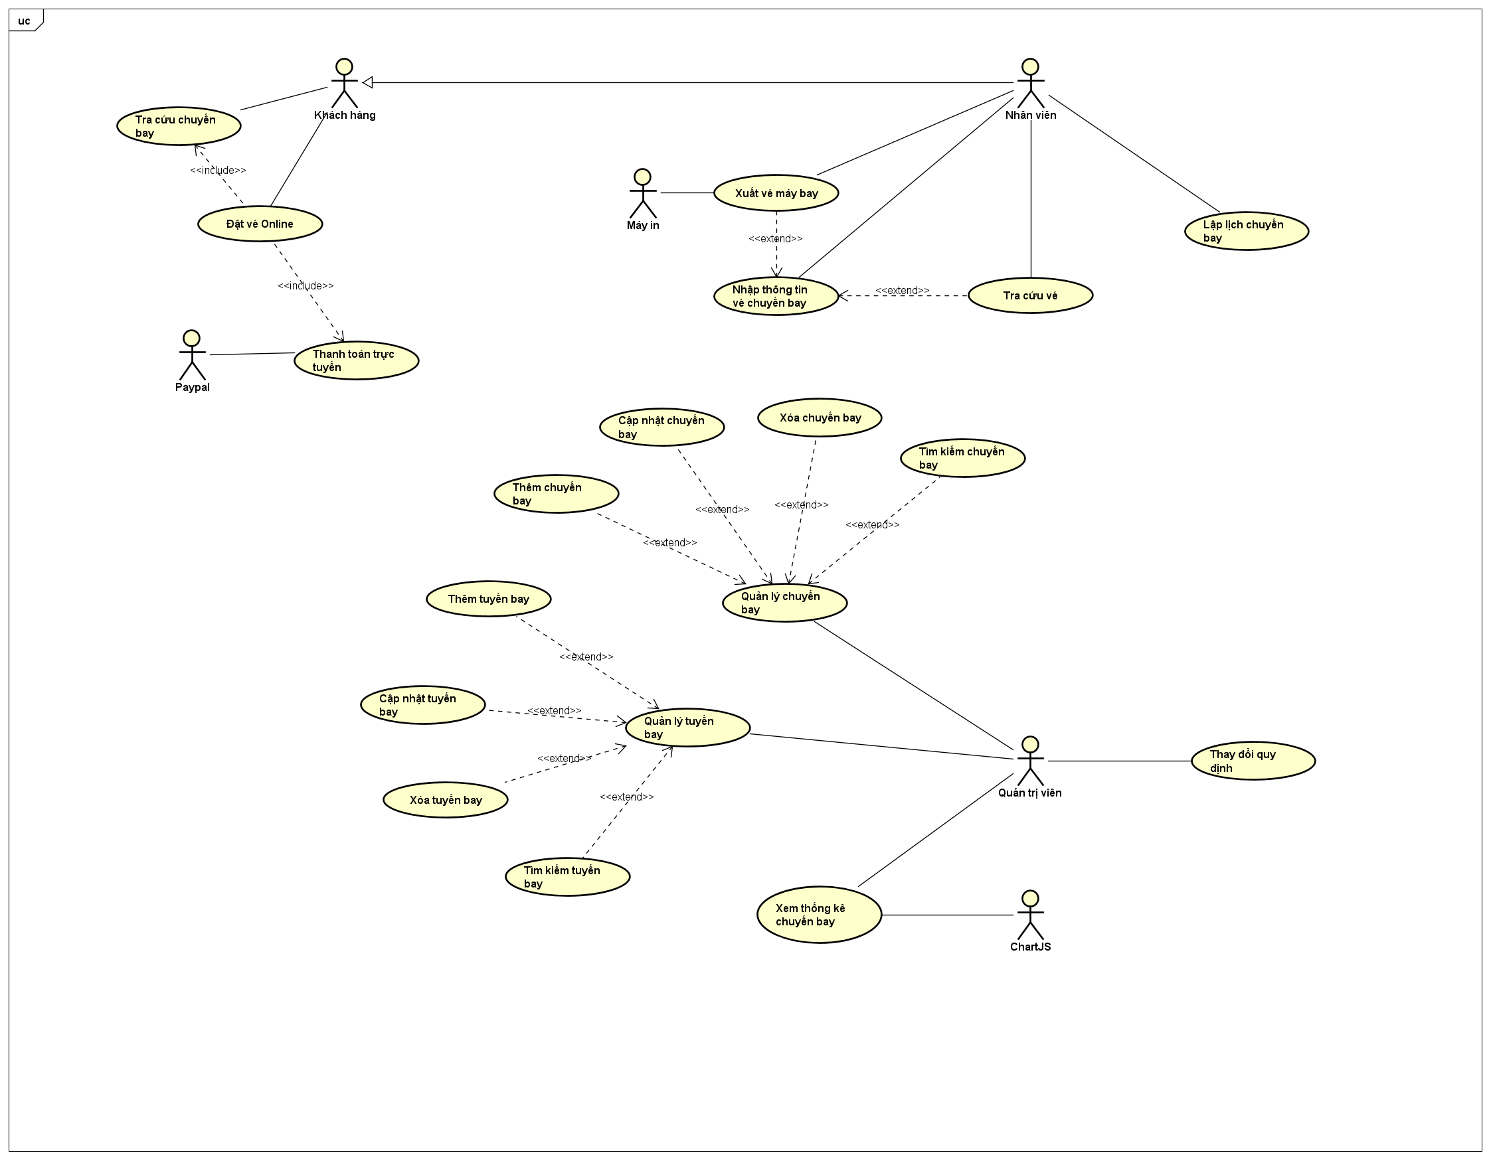

* + 1. **Đặc tả use case**

|  |  |
| --- | --- |
| **Use case Id** | UC-1.1 |
| **Tên use**  **case** | Đăng nhập |
| **Mô tả** | Use case này cho phép người dùng đăng nhập vào hệ thống. |
| **Actor chính** | Người dùng: nhân viên, người quản trị, người dùng. |
| **Actor phụ** | Không có |
| **Tiền điều**  **kiện** | Tài khoản người dùng đã được tạo sẵn.  Tài khoản người dùng đã được phân quyền.  Thiết bị của người dùng đã được kết nối internet khi thực hiện đăng nhập. |
| **Hậu điều**  **kiện** | Người dùng đăng nhập ứng dụng thành công.  Hệ thống ghi nhận hoạt động đăng nhập thành công. |
| **Luồng hoạt động** | 1. Người dùng nhấn chọn đăng nhập. 2. Người dùng nhập tài khoản và chọn lệnh đăng nhập. 3. Hệ thống xác thực thông tin đăng nhập thành công và cho phép người dùng truy cập ứng dụng. 4. Hệ thống ghi nhận hoạt động đăng nhập thành công. |
| **Luồng thay thế** | 2a. Người dùng chọn phương thức đăng nhập bằng tài khoản Google.  2a1. Hệ thống chuyển sang màn hình đăng nhập của Google.  2a2. Người dùng nhập tài khoản Google và chọn lệnh đăng nhập.  2a3. Google xác thực thông tin đang nhập thành công và cho phép người dùng truy cập website.  Use Case tiếp tục bước 4. |
| **Luồng ngoại lệ** | 3b. Hệ thống xác thực thông tin đăng nhập không thành công và hiển thị thông báo.  3b1. Người dùng dừng đăng nhập. Use case dừng lại.  3b2. Người dùng chọn lệnh “Đăng ký ngay”. Use case tiếp tục Use Case UC-1.3 “Tạo tài khoản”. |

Bảng 1.1: Bảng đặc tả use case Đăng nhập

|  |  |
| --- | --- |
| **Use Case**  **Id** | UC-2.1 |
| **Tên use**  **case** | Đặt vé Online |
| **Mô tả** | Use case này cho phép khách hàng đặt vé trực tuyến, nhân viên giúp khách hàng đặt vé trực tiếp. |
| **Actor chính** | Khách hàng, nhân viên |

|  |  |
| --- | --- |
| **Actor phụ** | Ví điện tử Paypal |
| **Tiền điều kiện** | * Người dùng là khách hàng hoặc nhân viên. * Thiết bị của người dùng đã được kết nối internet khi thực hiện đăng nhập. |
| **Hậu điều**  **kiện** | Người dùng đặt vé thành công .  Hệ thống ghi nhận dữ liệu đặt vé.  Xuất ra màn hình thông tin phiếu đặt vé. |
| **Luồng hoạt động** | 1. Người dùng nhập thông tin chuyến bay và nhấn tìm chuyến bay. 2. Hệ thống hiển thị danh sách các chuyến bay theo yêu cầu của người dùng. 3. Người dùng tìm chuyến bay phù hợp, xem thông tin chi tiết chuyến bay và nhấn đặt vé. 4. Hệ thống hiển thị form cho người dùng nhập thông tin hành khách, thông tin hành lý, thông tin liên hệ. 5. Người dùng nhập đầy đủ thông tin và nhấn tiếp tục. 6. Hệ thống yêu cầu người dùng thánh toán trước qua cổng thanh toán điện tử Paypal. 7. Người dùng nhập thông tin thanh toán và chọn lệnh thanh toán. 8. Hệ thống ghi nhận dữ liệu đặt vé. 9. Hệ thống xác thực đặt vé thành công. |
| **Luồng thay thế** | 6a. Nếu người dùng là nhân viên thì hệ thống hiển thị thanh toán trực tiếp tại quầy. Use case tiếp tục bước 8. |
| **Luồng ngoại lệ** | 1a. Hệ thống xác nhận thông tin nhập không hợp lệ. Hệ thống hiển thị thông báo lỗi.    4a. Hệ thống xác nhận thông tin nhập không hợp lệ. Hệ thống hiển thị thông báo lỗi.  7a. Người dùng nhập thông tin và hệ thống xác nhận thông tin nhập không hợp lệ. Hệ thống hiển thị thông báo lỗi.  7b. Người dùng nhập thông tin và hệ thống thanh toán lỗi. Báo lỗi cho người dùng.  7c. Người dùng thoát đột ngột khỏi website. Hệ thống đưa ra thông báo xác nhận người dùng có chắc chắn thoát không?. Nếu có thì use case dừng lại. Nếu không thì tiếp tục use case. |

Bảng 1.2: Bảng đặc tả use case Đặt vé Online

|  |  |
| --- | --- |
| **Use Case Id** | UC-3.1 |
| **Tên use**  **case** | Lập lịch chuyến bay |
| **Mô tả** | Use case này cho phép nhân viên lập lịch chuyến bay trước khi public lên cho người dùng xem. |
| **Actor chính** | Nhân viên |
| **Actor phụ** | Không có |
| **Tiền điều**  **kiện** | Người dùng đăng nhập thành công vào hệ thống.  Người dùng là nhân viên. |
| **Hậu điều**  **kiện** | Nhân viên lập lịch chuyến bay thành công.  Hệ thống ghi nhận dữ liệu lịch chuyến bay. |
| **Luồng hoạt động** | 1. Nhân viên nhấn vào button lập lịch chuyến bay. 2. Hệ thống hiển thị giao diện nhập thông tin lịch chuyến bay. 3. Nhân viên nhập thông tin lịch chuyến bay gồm sân bay đi, sân bay đến, ngày giờ, thời gian bay, số lượng ghế hạng 1, số lượng ghế hạng 2, thông tin các sân bay trung gian và nhấn thêm. 4. Hệ thống thông báo thêm lịch chuyến bay thành công. |
| **Luồng thay thế** |  |
| **Luồng ngoại lệ** | 3a. Người dùng nhập thông tin và hệ thống xác nhận thông tin nhập không hợp lệ. Hệ thống hiển thị thông báo lỗi.  3b. Người dùng thoát đột ngột khỏi website. Hệ thống đưa ra thông báo xác nhận người dùng có chắc chắn thoát không?. Nếu có thì use case dừng lại. Nếu không thì tiếp tục use case. |

Bảng 1.3: Bảng đặc tả use case Lập lịch chuyến bay

|  |  |
| --- | --- |
| **Use Case**  **Id** | UC-4.1 |
| **Tên use**  **case** | Thống kê |
| **Mô tả** | Use case này cho phép người quản trị thống kê, báo cáo về doanh thu theo tháng. |
| **Actor chính** | Người quản trị |
| **Actor phụ** | ChartJS |
| **Tiền điều kiện** | * Người dùng đã đăng nhập thành công vào hệ thống. * Người dùng là người quản trị |
| **Hậu điều kiện** | Hệ thống ghi nhận hoạt động |
| **Luồng hoạt động** | 1. Người dùng nhấn vào button thống kê, báo cáo 2. Hệ thống hiển thị giao diện xem thống kê báo cáo. 3. Người dùng chọn tháng cần thống kê (mặc định hệ thống sẽ thống kê theo tháng hiện tại) và kiểu xem thống kê (dạng bảng hoặc biểu đồ chartjs) 4. Người quản trị chọn lệnh thống kê. 5. Hệ thống sẽ thực hiện thống kê và hiển thị báo cáo thống kê ra màn hình. |
| **Luồng thay thế** |  |
| **Luồng ngoại lệ** | 4a. Hệ thống xác nhận thống kê không thành công.  4a1. Người quản trị chọn lệnh dừng thống kê. Use case dừng lại. |

Bảng 1.4: Bảng đặc tả use case Thống kê

|  |  |
| --- | --- |
| **Use Case Id** | UC-5.1 |
| **Tên use case** | Thay đổi quy định |
| **Mô tả** | Use case này cho phép người quản trị:   * Thay đổi số lượng sân bay, thời gian bay tối thiểu, số sân bay trung gian tối đa, thời gian dừng tối thiểu, tối đa tại các sân bay trung gian. * Thay đổi số lượng hạng vé, bảng đơn giá vé. * Thay đổi thời gian bán vé, đặt vé. |
| **Actor chính** | Người quản trị |
| **Actor phụ** | Không có |
| **Tiền điều kiện** | Người dùng đã đăng nhập thành công vào hệ thống.  Người dùng là nhà quản trị. |
| **Hậu điều kiện** | Hệ thống thông báo cập nhật quy định thành công.  Hệ thống lưu thông tin quy định đã cập nhật vào cơ sở dữ liệu. |
| **Luồng hoạt**  **động** | 1. Người dùng nhấn vào button thay đổi quy định 2. Hệ thống hiển thị giao diện các quy định hiện có: số lượng sân bay, thời gian bay tối thiểu, số sân bay trung gian tối đa, thời gian dừng tối thiểu, tối đa tại các sân bay trung gian, số lượng hạng vé, bảng đơn giá vé, thời gian bán vé, đặt vé 3. Người dùng cập nhật quy định và chọn lệnh cập nhật. 4. Hệ thống yêu cầu xác nhận mật khẩu. 5. Người quản trị nhập mật khẩu. 6. Hệ thống xác nhận cập nhật thành công. |
| **Luồng thay thế** |  |
| **Luồng ngoại lệ** | 3a. Người dùng thoát đột ngột khỏi website. Hệ thống đưa ra thông báo xác nhận người dùng có chắc chắn thoát không?. Nếu có thì use case dừng lại. Nếu không thì tiếp tục use case.  5a. Người dùng nhập sai mật khẩu hoặc không nhập thì hệ thống thông báo lỗi. |

Bảng 1.5: Bảng đặc tả use case Thay đổi quy định

# CHƯƠNG 2: THIẾT KẾ HỆ THỐNG

## **2.1. Sơ đồ Sequence Diagram**

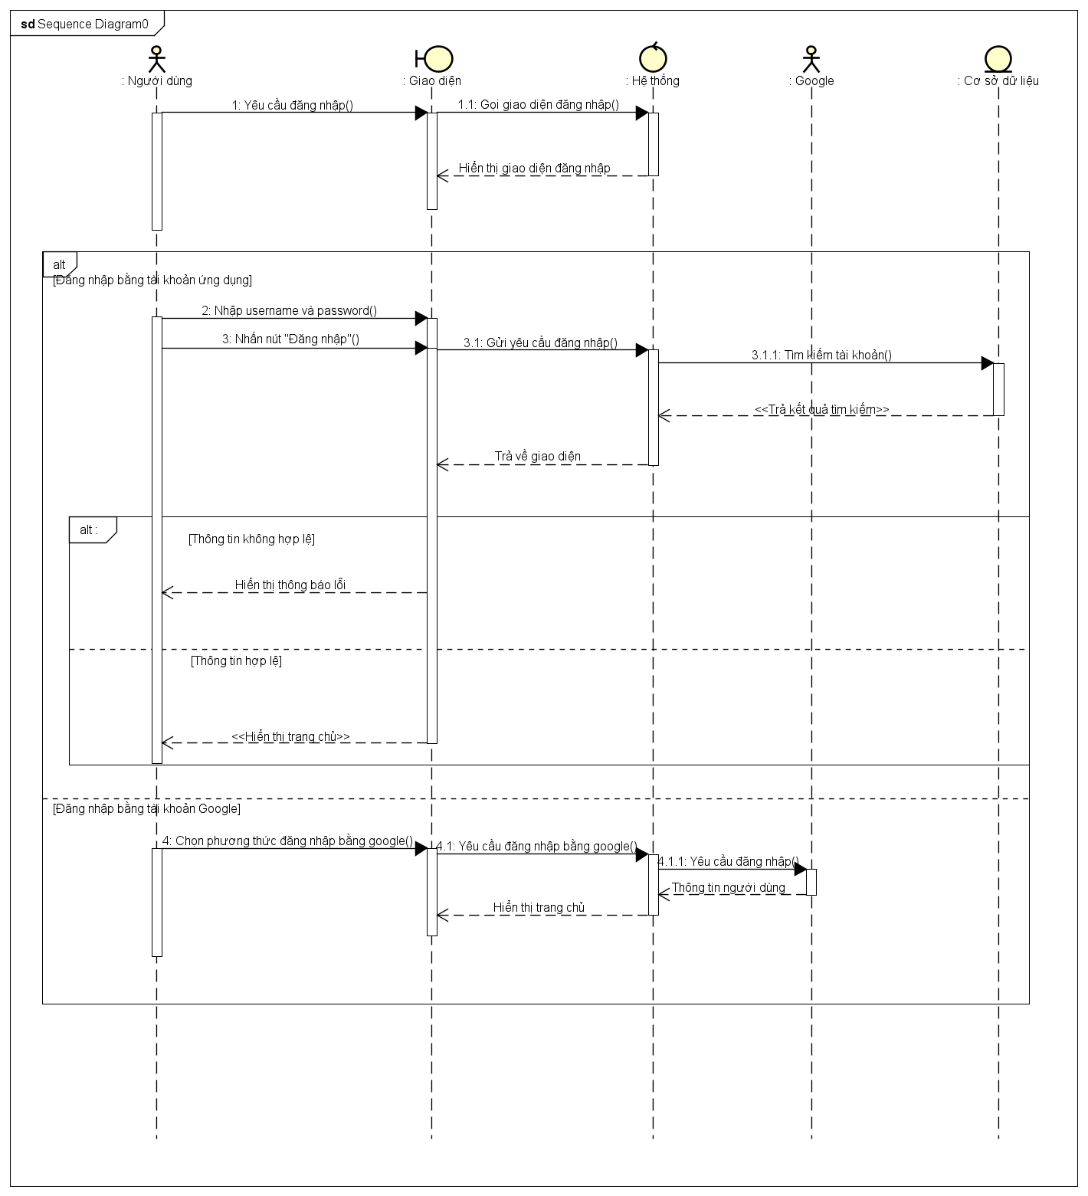

Hình 2.1.1: Đăng nhập

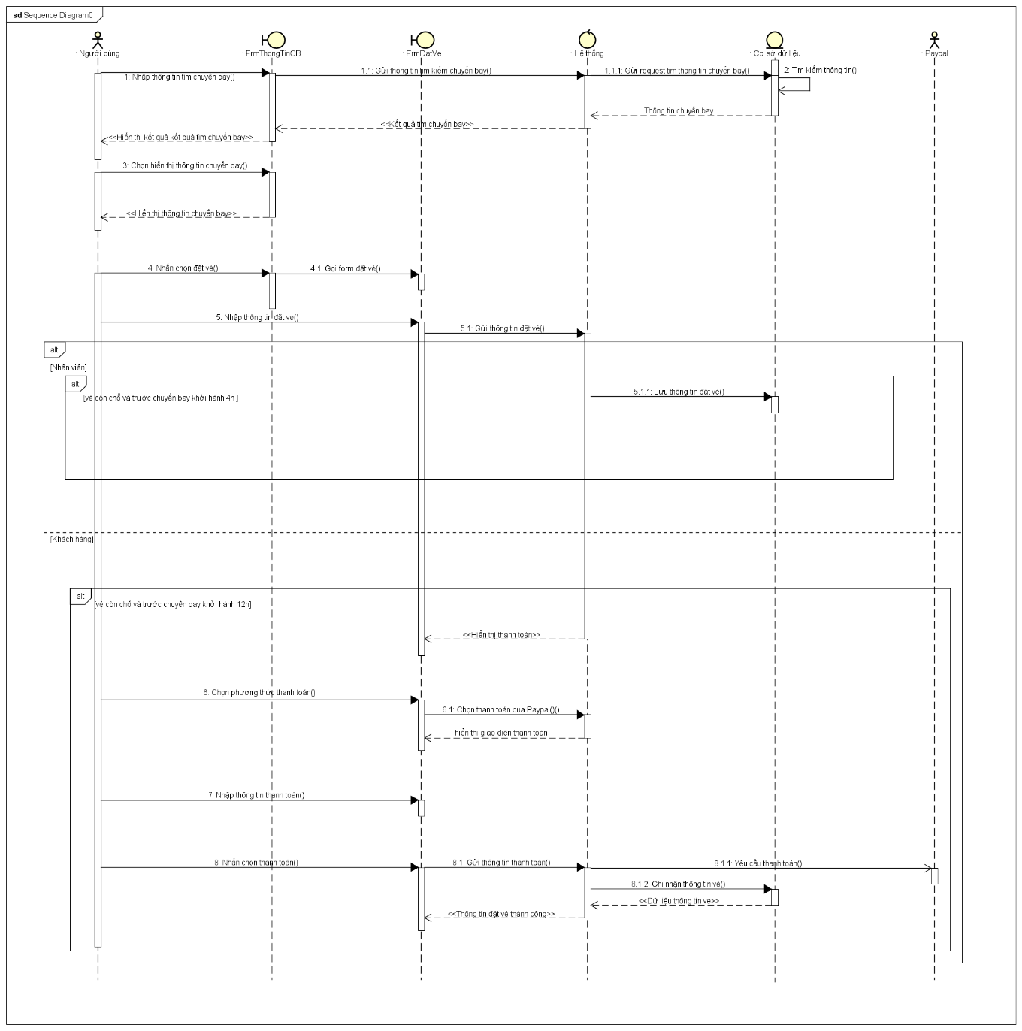

Hình 2.1.2.: Đặt vé Online

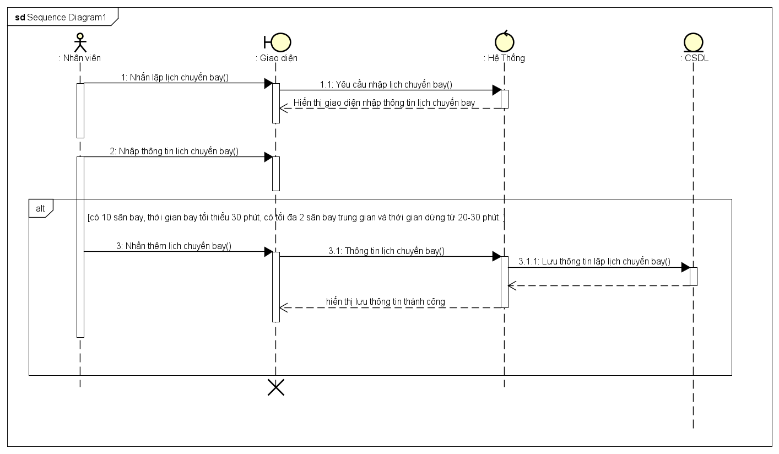

Hình 2.1.3: Lập lịch chuyến bay

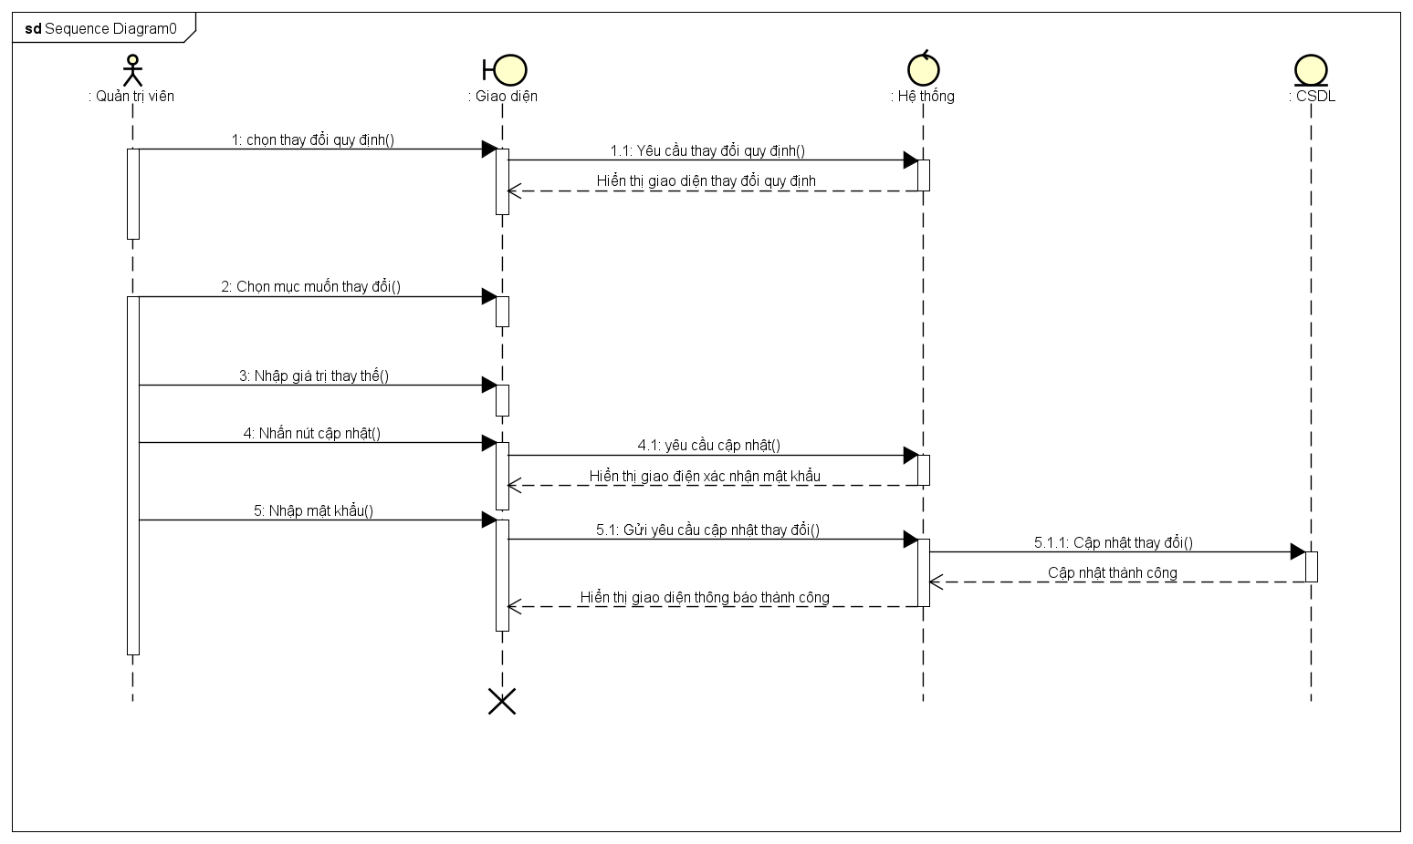

Hình 2.1.4: Thay đổi quy định

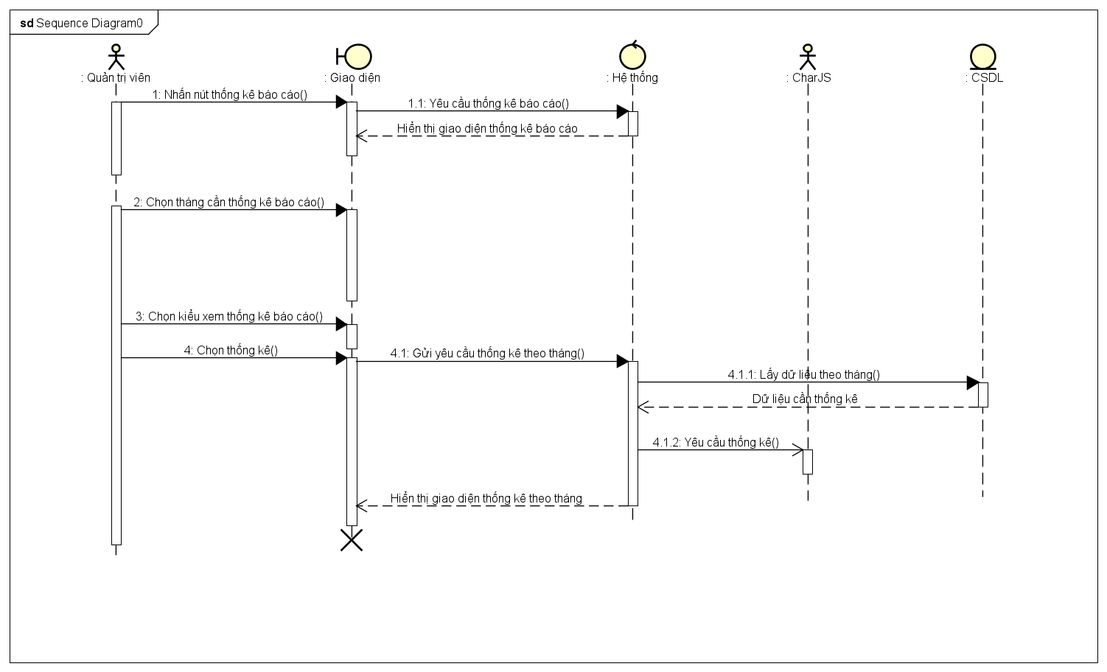

Hình 2.1.5: Báo cáo thống kê

**2.2. Sơ đồ lớp**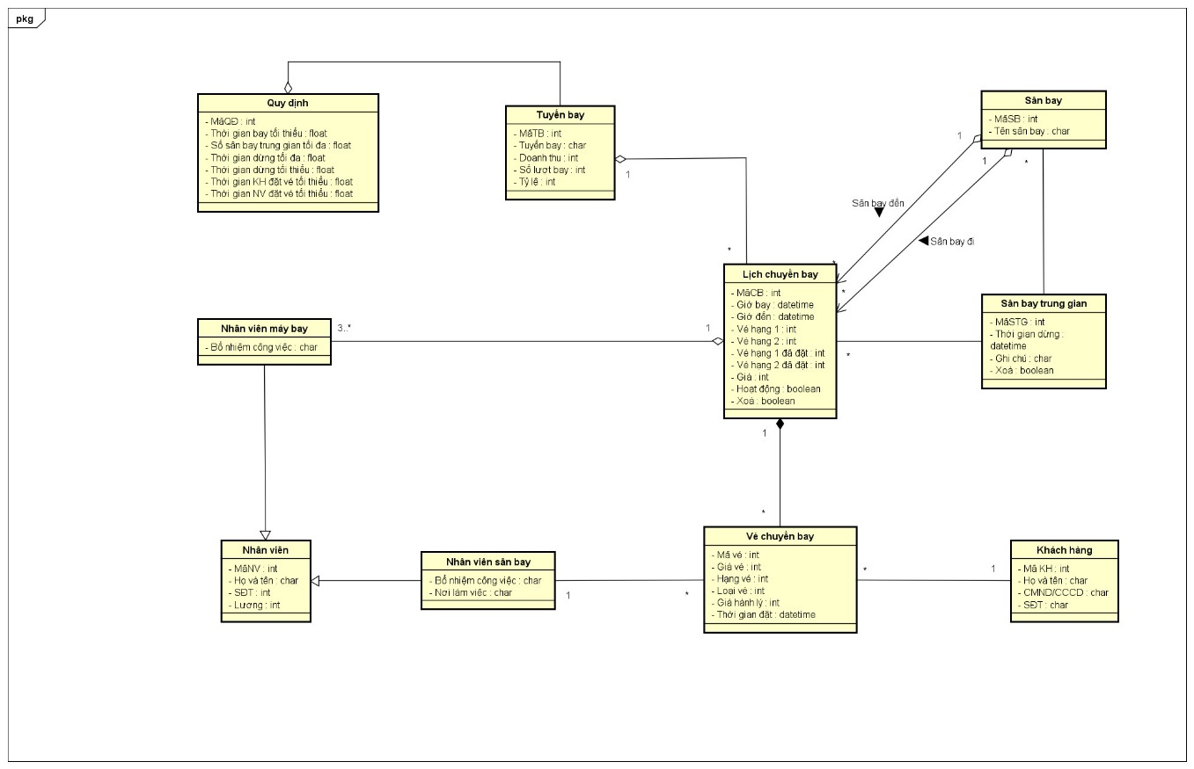

Hình 2.2: Sơ đồ lớp

## **2.3.** **Lược đồ cơ sở dữ liệu quan hệ**

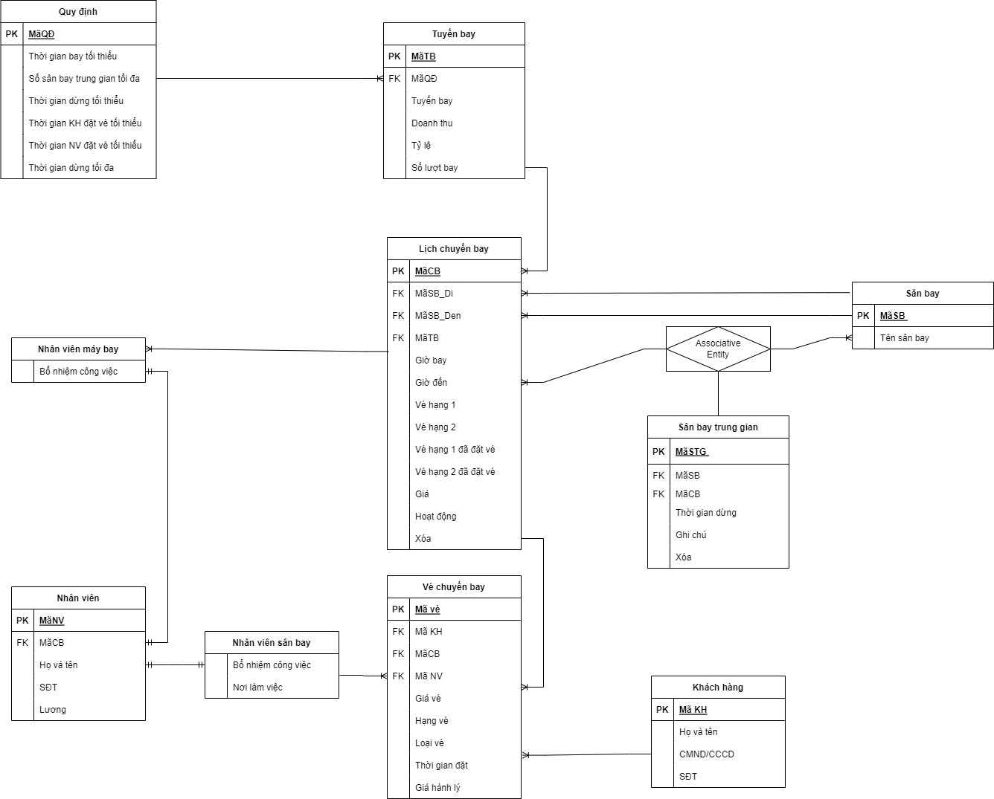

Hình 2.3: Lược đồ cơ sở dữ liệu

## **2.4. Thiết kế giao diện và thiết kế xử lý**

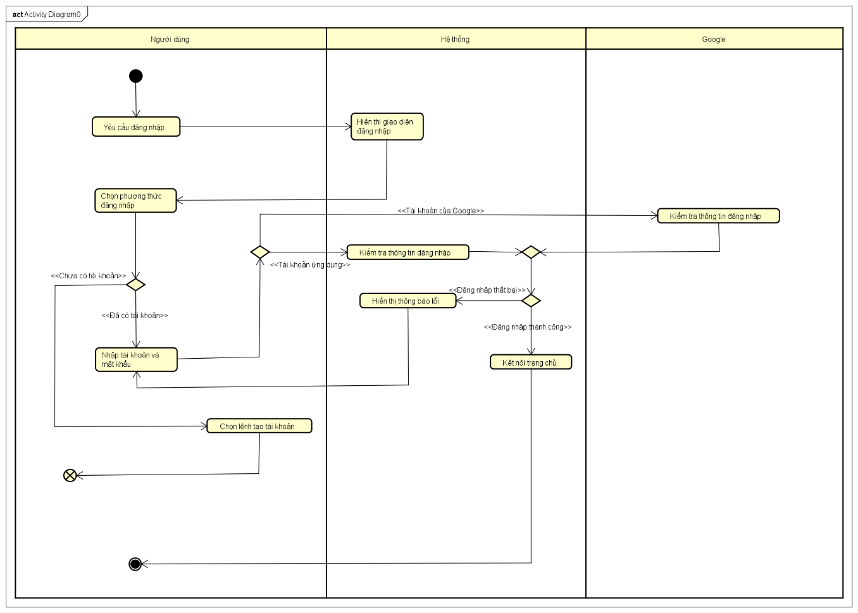

Hình 2.4.1: Đăng nhập

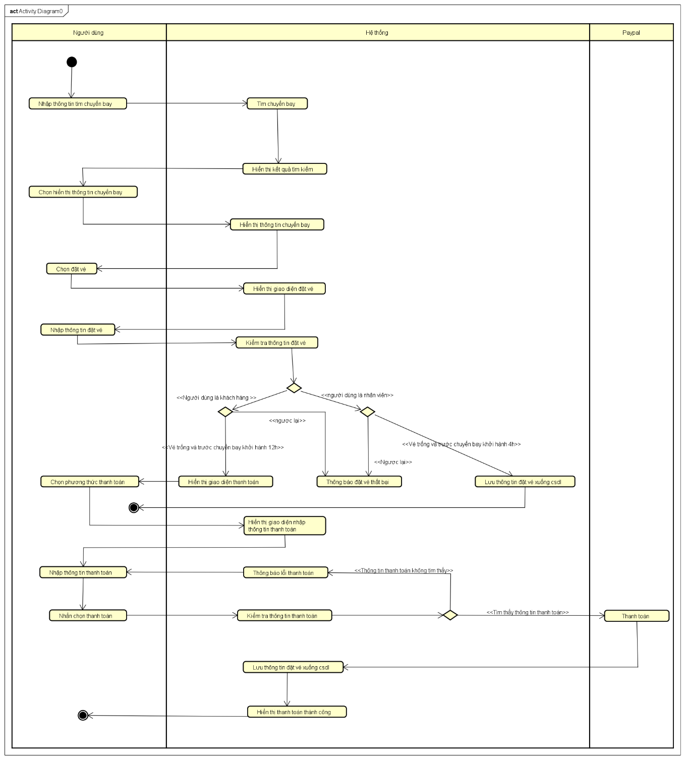

Hình 2.4.1: Đặt vé

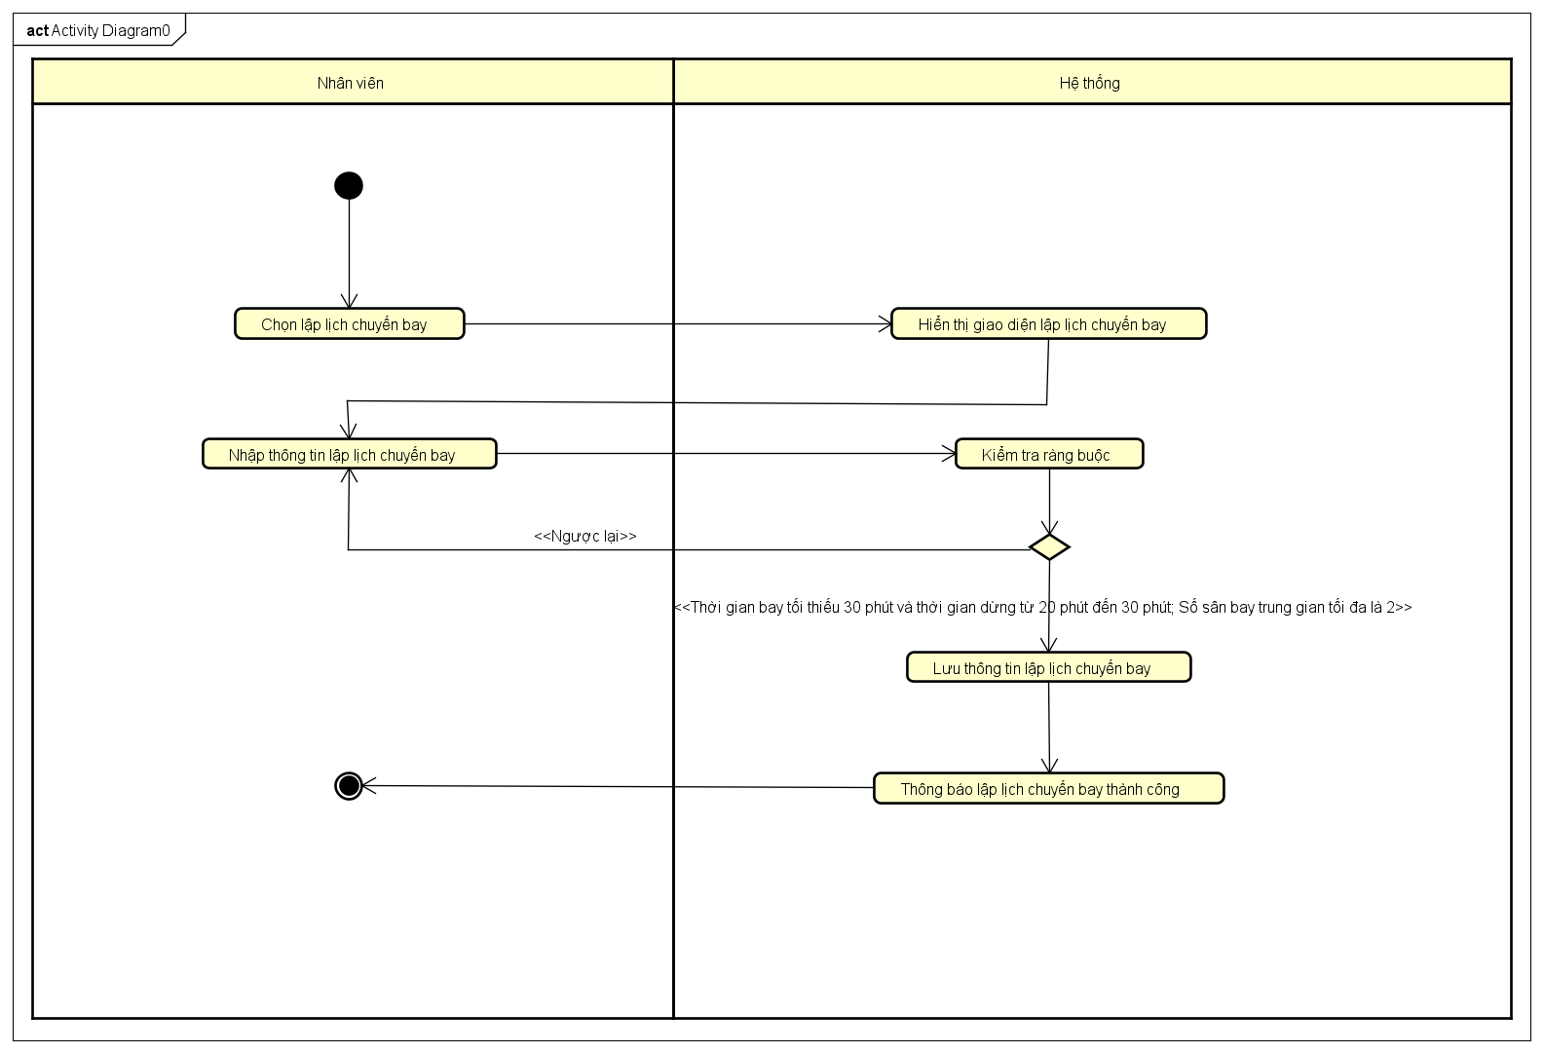

Hình 2.4.3: Lập lịch chuyến bay

Hình 2.4.4: Báo cáo thống kê

Hình 2.4.5: Thay đổi quy định

## **2.5. Thiết kế giao diện chức năng chính**

### 2.5.1. Danh sách các màn hình

|  |  |  |
| --- | --- | --- |
| STT | Tên màn hình | Ý nghĩa |
| 1 | Màn hình chính | Giao diện trang chủ. |
| 2 | Màn hình đăng nhập | Giao diện đăng nhập. |
| 3 | Màn hình đăng ký | Đăng ký tài khoản. |
| 4 | Màn hình xem chuyến bay | Quản lý danh sách chuyến bay |
| 5 | Màn hình đặt vé | Người dùng đặt vé |
| 6 | Màn hình xem vé | Quản lý danh sách vé đã đặt |
| 7 | Màn hình quản lý người dùng | Quản lý danh sách người dùng |
| 8 | Màn hình sân bay | Quản lý sân bay |
| 9 | Màn hình lịch chuyến bay | Tạo lịch chuyến bay |
| 10 | Màn hình báo cáo thống kê | Người quản trị xem báo cáo thống kê |
| 11 | Màn hình thanh toán | Người dùng thanh toán |
| 12 | Màn hình quản lý quy định | Người quản trị thay đổi quy định |

* + 1. Thông tin chi tiết từng màn hình
       1. Màn hình chính

|  |  |  |  |
| --- | --- | --- | --- |
| STT | Tên xử lý | Điều kiện gọi thực hiện | Ý nghĩa |
| 1 | LoaiVe_Change | Chọn loại vé | Tiến hành ghi nhận thông tin loại vé |
| 2 | Tu_Change | Chọn nơi đi hoặc nhập và có thông tin nơi đi | Nạp danh sách các nơi đi vào input box“Từ” |
| 3 | Den_Change | Chọn nơi đi hoặc nhập và có thông tin nơi đến | Nạp danh sách các nơi đến vào input box “Đến” |
| 4 | NgayDi_Load | Website load xong | Nạp ngày hiện tại vào Input “Ngày đi” |
| 5 | NgayDi_Change | Chọn hoặc nhập ngày đi | Nạp dữ liệu ngày đi vào Input “Ngày Đi” |
| 6 | Ghe_Load | Website load xong | Nạp hạng ghế 1 vào select box “Ghế” |
| 7 | Ghe_Change | Chọn loại ghế | Tiến hành ghi nhận thông tin loại ghế |
| 8 | TimChuyenBay_Click | Click nút tìm chuyến bay | Tiến hành kiểm tra dữ liệu và ghi nhận thông tin tìm chuyến bay và xử lý dữ liệu |
| 9 | Form_submit | Nhập dữ liệu và nhấn enter | Tiến hành kiểm tra dữ liệu và ghi nhận thông tin tìm chuyến bay và xử lý dữ liệu |

* + - 1. Màn hình đăng nhập

|  |  |  |  |
| --- | --- | --- | --- |
| STT | Tên xử lý | Điều kiện gọi thực hiện | Ý nghĩa |
| 1 | UserName_Change | Nhập tên đăng nhập | Tiến hành ghi nhận thông tin tên đăng nhập |
| 2 | Password_Change | Nhập mật khẩu | Tiến hành ghi nhận thông tin mật khẩu |
| 3 | DangNhap_Click | Click vào nút đăng nhập | Tiến hành kiểm tra dữ liệu và ghi nhận thông tin đăng nhập xử lý dữ liệu |
| 4 | Password_Enter | Nhập mật khẩu và nhấn enter | Tiến hành kiểm tra dữ liệu và ghi nhận thông tin đăng nhập xử lý dữ liệu |
| 5 | Form_submit | Nhập dữ liệu và nhấn enter | Tiến hành kiểm tra dữ liệu và ghi nhận thông tin đăng nhập xử lý dữ liệu |
| 6 | DangKy_Click | Click vào nút đăng ký ngay | Chuyển sang giao diện đăng ký |
| 7 | Google_Click | Click vào nút Google | Chuyển sang giao diện đăng nhập bằng Google |

* + - 1. Màn hình đăng ký

|  |  |  |  |
| --- | --- | --- | --- |
| STT | Tên xử lý | Điều kiện gọi thực hiện | Ý nghĩa |
| 1 | UserName_Change | Nhập tên đăng nhập | Tiến hành ghi nhận thông tin tên đăng nhập |
| 2 | Password_Change | Nhập mật khẩu | Tiến hành ghi nhận thông tin mật khẩu |
| 3 | FullName_Change | Nhập họ và tên | Tiến hành ghi nhận thông tin họ và tên |
| 4 | PasswordConfirm_Change | Nhập lại mật khẩu | Tiến hành kiểm tra và ghi nhận thông tin xác nhận mật khẩu |
| 5 | DangKy_Click | Click vào nút đăng ký | Tiến hành kiểm tra dữ liệu và ghi nhận thông tin đăng ký xử lý dữ liệu |
| 6 | Form_submit | Nhập dữ liệu và nhấn enter | Tiến hành kiểm tra dữ liệu và ghi nhận thông tin đăng ký xử lý dữ liệu |
| 7 | DangNhap_Click | Click vào nút đăng nhập | Chuyển sang giao diện đăng nhập |

* + - 1. Màn hình xem chuyến bay

|  |  |  |  |
| --- | --- | --- | --- |
| STT | Tên xử lý | Điều kiện gọi thực hiện | Ý nghĩa |
| 1 | DoiTimKiem_Click | Click vào nút đổi tìm kiếm | Chuyển giao diện sang trang chủ |
| 2 | ChiTietChuyenBay_Click | Click vào nút chi tiết chuyến bay | Xem thông tin chi tiết chuyến bay |
| 3 | Chon_Click | Click vào nút chọn | Chuyển sang giao diện đặt vé |
| 4 | Form_Load | Website load | Nạp danh sách chuyến bay phù hợp hiển thị ra màn hình |

* + - 1. Màn hình đặt vé

|  |  |  |  |
| --- | --- | --- | --- |
| STT | Tên xử lý | Điều kiện gọi thực hiện | Ý nghĩa |
| 1 | HoTenLienHe_Change | Nhập họ tên liên hệ | Tiến hành ghi nhận dữ liệu họ và tên vào input “Họ và Tên” |
| 2 | SDT_Change | Nhập số điện thoại | Tiến hành ghi nhận dữ liệu họ và tên vào input “SDT” |
| 3 | Them_Click | Click vào nút dấu cộng ở thông tin hành khách | Tiến hành thêm hiển thêm 1 trường nhập hành khách vào giao diện và cập nhật giá chuyến bay |
| 4 | Xoa_Click | Click vào nút dấu trừ ở thông tin hành khách | Tiến hành xóa bớt 1 trường hành khách ra khỏi giao diện và cập nhật giá chuyến bay |
| 5 | HoTenHanhKhach_Change | Nhập họ tên hành khách | Tiến hành ghi nhận dữ liệu họ và tên vào input “Họ và Tên” |
| 6 | SDTHanhKhach_Change | Nhập số điện thoại | Tiến hành ghi nhận dữ liệu họ và tên vào input “SDT” |
| 7 | CCCD_Change | Nhập CCCD/CMND | Tiến hành ghi nhận dữ liệu họ và tên vào input “CCCD/CMND” |
| 8 | HanhLy_Load | Website load xong | Nạp giá trị 0 vào select box “Hành Lý Thêm” |
| 9 | HanhLy_Change | Nhập thông tin hành lý | Tiến hành ghi nhận dữ liệu họ và tên vào select box “Hành lý thêm” và cập nhật giá chuyến bay |
| 10 | Form_load | Website load xong | Nạp dữ liệu thông tin chuyến bay vào giao diện |
| 11 | ThanhToan_Click | Click nút thanh toán | Kiểm tra dữ liệu chuyển sang giao diện thanh toán |
| 12 | Form_submit | Nhập dữ liệu và nhấn enter | Kiểm tra dữ liệu chuyển sang giao diện thanh toán |

* + - 1. Màn hình quản lý người dùng

|  |  |  |  |
| --- | --- | --- | --- |
| STT | Tên xử lý | Điều kiện gọi thực hiện | Ý nghĩa |
| 1 | Form_load | Website load xong | Nạp danh sách người dùng hiện tại vào website |
| 2 | Danhsach_click | Click vào nút danh sách | Hiển thị danh sách người dung hiện tại |
| 3 | Tao_Click | Click vào nút tạo | Hiển thị giao diện tạo người dùng |
| 4 | LuaChon_Click | Click vào nút với lựa chọn | Hiển thị các tùy chọn trong select box “Với lựa chọn” |
| 5 | Input_change | Nhập dữ liệu vào ô input | Tiến hành ghi nhận dữ liệu đã nhập vào ô input |
| 6 | Input_enter | Nhập dữ liệu và nhấn enter | Tiến hành ghi nhận và tìm người dùng |
| 7 | Tim_Click | Click vào nút tìm | Tiến hành ghi nhận và tìm người dùng |
| 8 | CheckboxAll_Click | Click vào check box hàng tiêu đề | Tiến hành chọn tất cả  Người dùng |
| 9 | Checkbox_click | Click vào check box của người dùng | Tiến hành chọn người dùng |
| 10 | Xoa_Click | Click vào nút xóa trong select box “Với lựa chọn” | Tiến hành xóa người dùng đã chọn |
| 11 | TenDangNhap_Click | Click vào nút tên đăng nhập | Tiến hành sắp xếp tên đăng nhập của người dùng |
| 12 | HoTen_Click | Click vào nút họ tên | Tiến hành sắp xếp họ tên của người dùng |
| 13 | ChinhSua_Click | Click vào hình cây bút chì | Chuyển sang giao diện sửa người dùng của người dùng tương ứng |
| 14 | Xoa_Click | Click vào nút xóa hình thùng rác | Tiến hành xóa người dùng tương ứng |

* + - 1. Màn hình báo lập lịch chuyến bay

|  |  |  |  |
| --- | --- | --- | --- |
| STT | Tên xử lý | Điều kiện gọi thực hiện | Ý nghĩa |
| 1 | Form_load | Website load xong | Nạp thông tin trang web |
| 2 | SanBayDi_Change | Nhập hoặc chọn sân bay đi | Tiến hành ghi dữ liệu sân bay đi vào input “Sân bay đi” |
| 3 | SanBayDen_Change | Nhập hoặc chọn sân bay đến | Tiến hành ghi dữ liệu sân bay đi vào input “Sân bay đến” |
| 4 | ThoiGianDi_Change | Nhập hoặc chọn thời gian đi | Tiến hành ghi dữ liệu thời gian đi vào input “Thời gian đi” |
| 5 | ThoiGianDen_Change | Nhập hoặc chọn thời gian đến | Tiến hành ghi dữ liệu thời gian đến vào input “Thời gian đến” |
| 6 | SoLuongVeLoai1_Change | Nhập hoặc chọn tăng giảm số lượng vé | Tiến hành ghi dữ liệu số lượng vé vào input “Số lượng vé loại 1” |
| 7 | SoLuongVeLoai2_Change | Nhập hoặc chọn tăng giảm số lượng vé | Tiến hành ghi dữ liệu số lượng vé vào input “Số lượng vé loại 2” |
| 8 | SanBayTrungGian_Change | Nhập hoặc chọn sân bay trung gian | Tiến hành ghi dữ liệu sân bay đi vào input “Sân bay trung gian” |
| 9 | ThoiGianDung_Change | Nhập hoặc chọn thời gian dừng | Tiến hành ghi dữ liệu thời gian đến vào input “Thời gian dừng” |
| 10 | GhiChu_Change | Nhập ghi chú | Tiến hành ghi nhận sữ liệu vào Input “Ghi chú” |
| 11 | Them_Click | Click vào nút thêm sân bay trung gian | Tiến hành thêm 1 trường nhập thông tin sân bay trung gian |
| 12 | TaoLich_Click | Click vào nút tạo lịch chuyến bay | Tiến hành kiểm tra dữ liệu và tạo lịch chuyến bay |
| 13 | Form_submit | Nhập thông tin và nhấn enter | Tiến hành kiểm tra dữ liệu và tạo lịch chuyến bay |

* + - 1. Màn hình báo cáo thống kê

|  |  |  |  |
| --- | --- | --- | --- |
| STT | Tên xử lý | Điều kiện gọi thực hiện | Ý nghĩa |
| 1 | Form_load | Website load xong | Nạp thông tin thống kê |
| 2 | Loai_Cick | Click vào select box Loai (có giá trị mặc định là Bảng) | Hiển thị danh sách các giá trị lựa chọn trong select box “Loai” |
| 3 | Bang_Click | Click vào lựa chọn Bảng trong select box “Type” | Hiển thị thống kê dạng bảng |
| 4 | BieuDo_Click | Click vào lựa chọn Biểu đồ trong select box “Type” | Hiển thị thống kê dạng Biểu đồ |
| 5 | Thang_Click | Click vào select box Tháng( có giá trị mặc định là toàn bộ) | Hiển thị danh sách các giá trị lựa chọn trong select box “Tháng" |
| 6 | LuaChonThang_CLick | Click vào 1 giá trị trong select box Tháng | Hiển thị biểu đồ thống kê của tháng tương ứng |

* + - 1. Màn hình thay đổi quy định

|  |  |  |  |
| --- | --- | --- | --- |
| STT | Tên xử lý | Điều kiện gọi thực hiện | Ý nghĩa |
| 1 | Form_load | Website load xong | Nạp thông tin quy định |
| 2 | ThoiGianBay_change | Nhập thời gian bay | Tiến hành ghi nhận dữ liệu vào input “Thời gian bay” |
| 3 | ThoiGianBay_change | Nhập thời gian bay | Tiến hành ghi nhận dữ liệu vào input “Thời gian bay” |
| 4 | ThoiGianKHDatVe_change | Nhập thời gian đặt vé tối thiểu của khách hành | Tiến hành ghi nhận dữ liệu vào input “Thời gian đặt vé của khách hàng” |
| 5 | ThoiGianNVDatVe_change | Nhập thời gian đặt vé tối thiểu của nhân viên | Tiến hành ghi nhận dữ liệu vào input “Thời gian đặt vé của nhân viên” |
| 6 | SoSanBayToiDa_change | Nhập số lượng sân bay trung gian tối đa | Tiến hành ghi nhận dữ liệu vào input “Số sân bay trung gian tối đa” |
| 7 | ThoiGianDungToiDa_change | Nhập thời gian dừng tối đa của sân bay trung gian | Tiến hành ghi nhận dữ liệu vào input “thời gian dừng tối đa” |
| 8 | ThoiGianDungToiThieu_change | Nhập thời gian dừng tối thiểu của sân bay trung gian | Tiến hành ghi nhận dữ liệu vào input “thời gian dừng tối thiểu” |
| 9 | ThayDoi_Click | Click vào nút thay đổi | Hiển thị giao diện người dùng nhập mật khẩu |
| 10 | Form_submit | Nhập dữ liệu và nhấn enter | Hiển thị giao diện người dùng nhập mật khẩu |
| 11 | Xacnhanmatkhau_change | Nhập thông tin mật khẩu | Tiến hành ghi nhận dữ liệu vào inut “Xác nhận mật khẩu” |
| 12 | XacNhan_Click | Click vào nút xác nhận | Tiến hành kiểm tra mật khẩu và lưu dữ liệu thay đổi quy định sau đó tải lại trang |
| 13 | Hủy_Click | Click vào nút Hủy | Ẩn giao diện xác nhận khẩu |

* 1. **Giao diện**

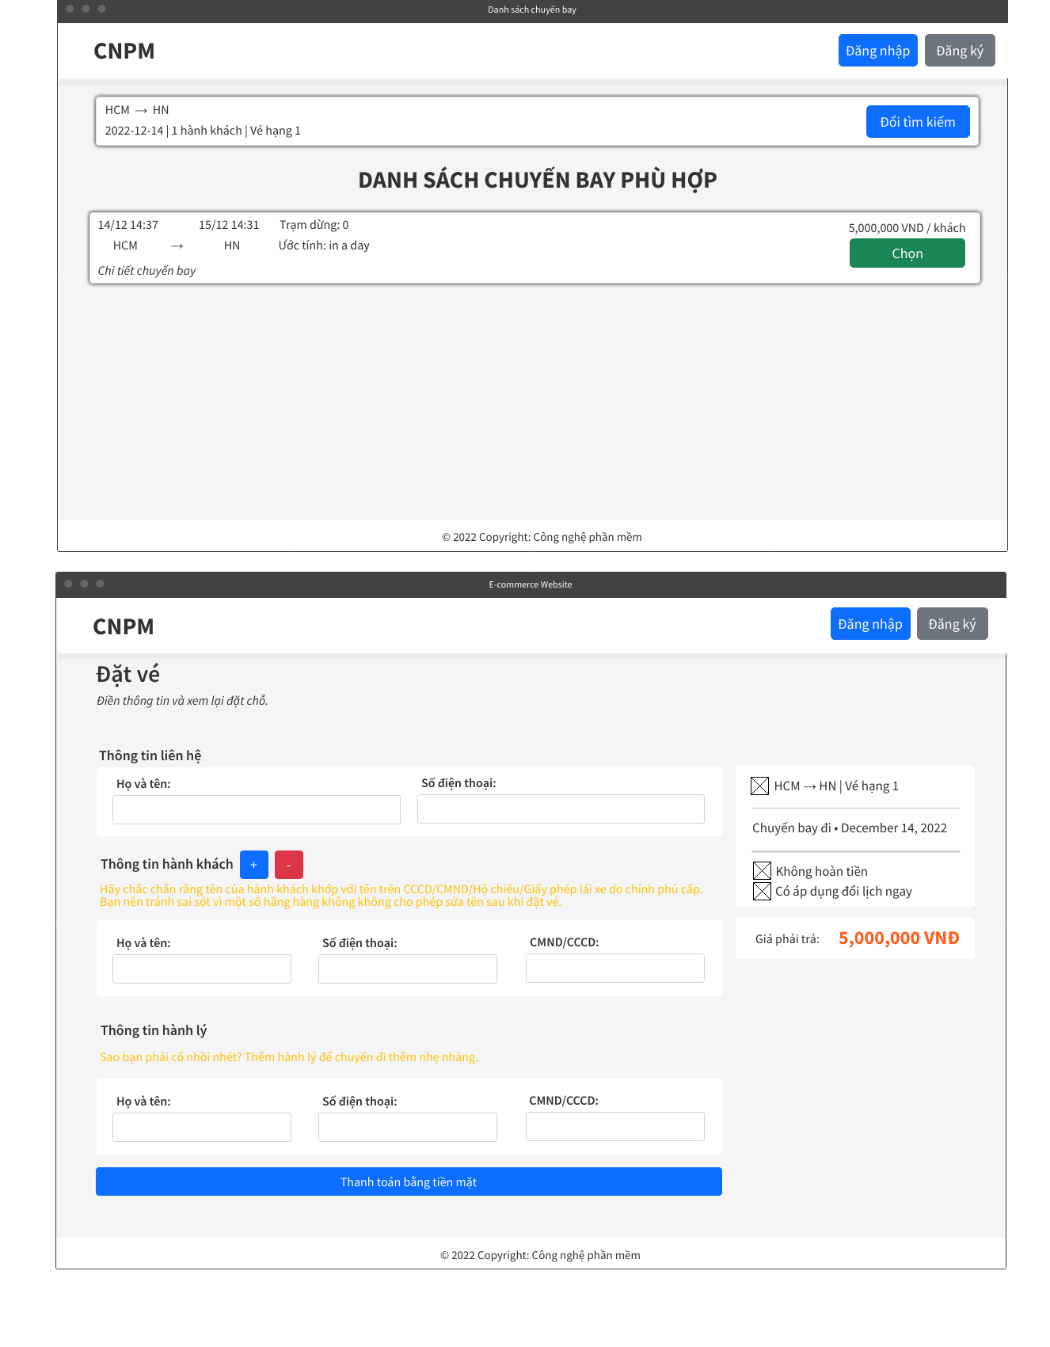

Hình 2.6.1: Giao diện của trang danh sách chuyến bay và đặt vé Online

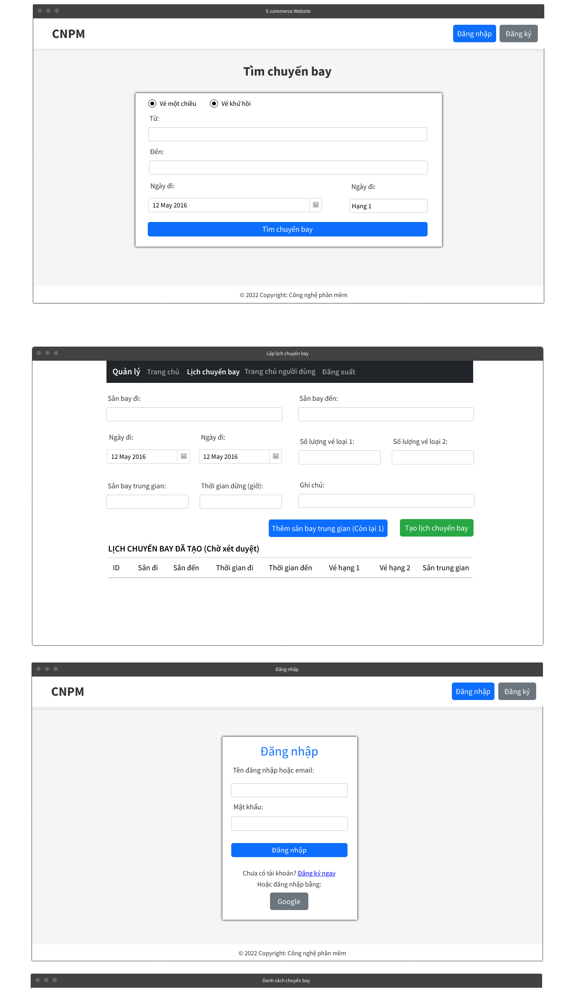

Hình 2.6.2: Trang tìm chuyến bay, lập lịch chuyến bay và trang đăng nhập

**CHƯƠNG 3: HỆ THỐNG QUẢN LÝ CHUYẾN BAY**

* 1. **Kết quả đạt được của đề tài**

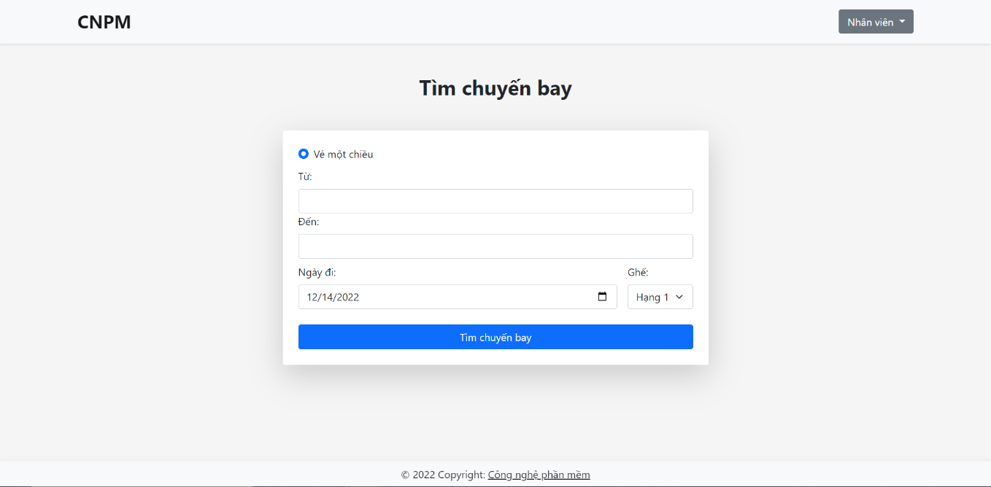

Hình 2.6: Hình ảnh giao diện chính của trang web

* 1. **Các chức năng hệ thống**

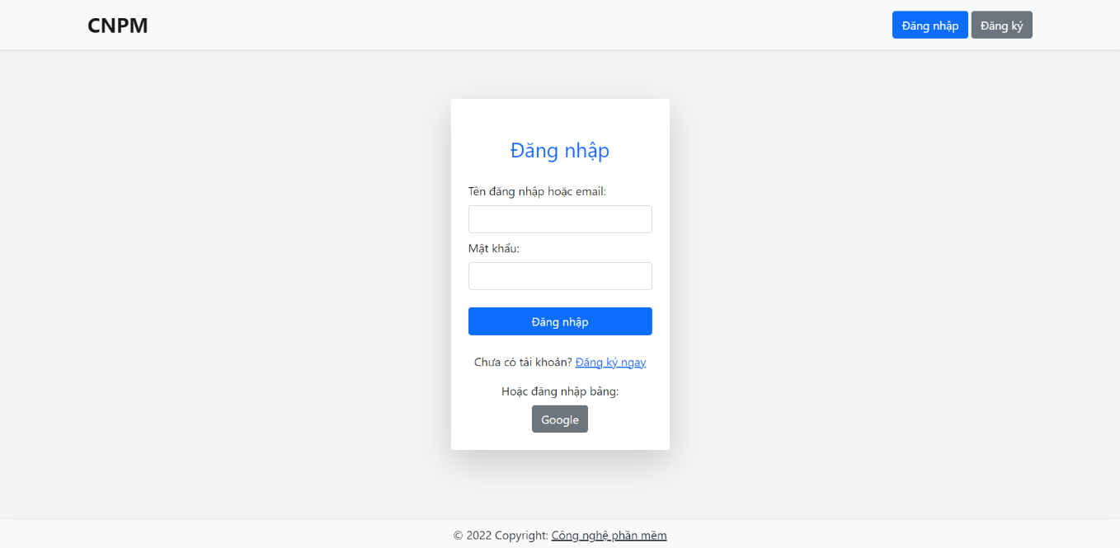

Hình 2.7.1: Chức năng đăng nhập

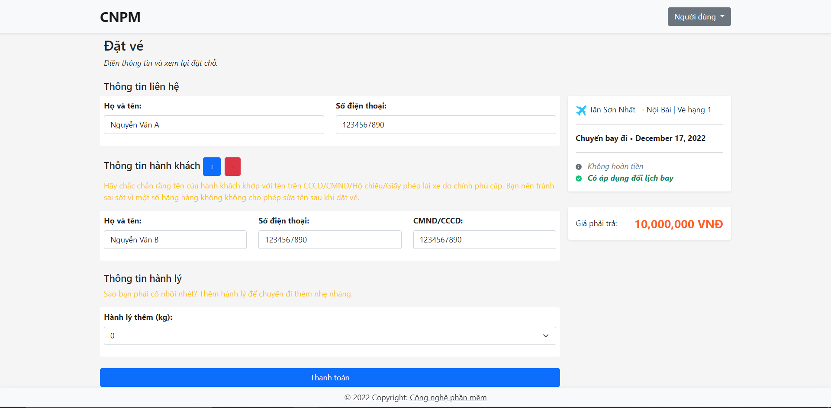

Hình 2.7.2: Chức năng đặt vé Online

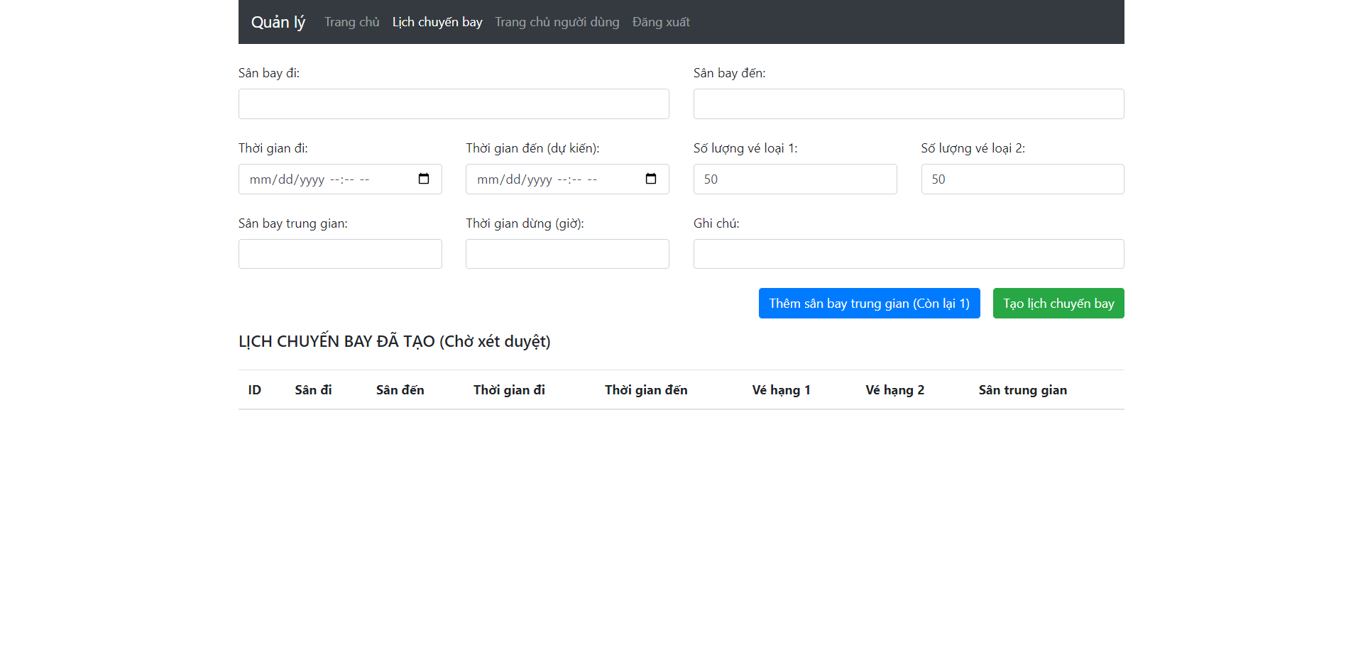

Hình 2.7.3: Chức năng lập lịch chuyến bay

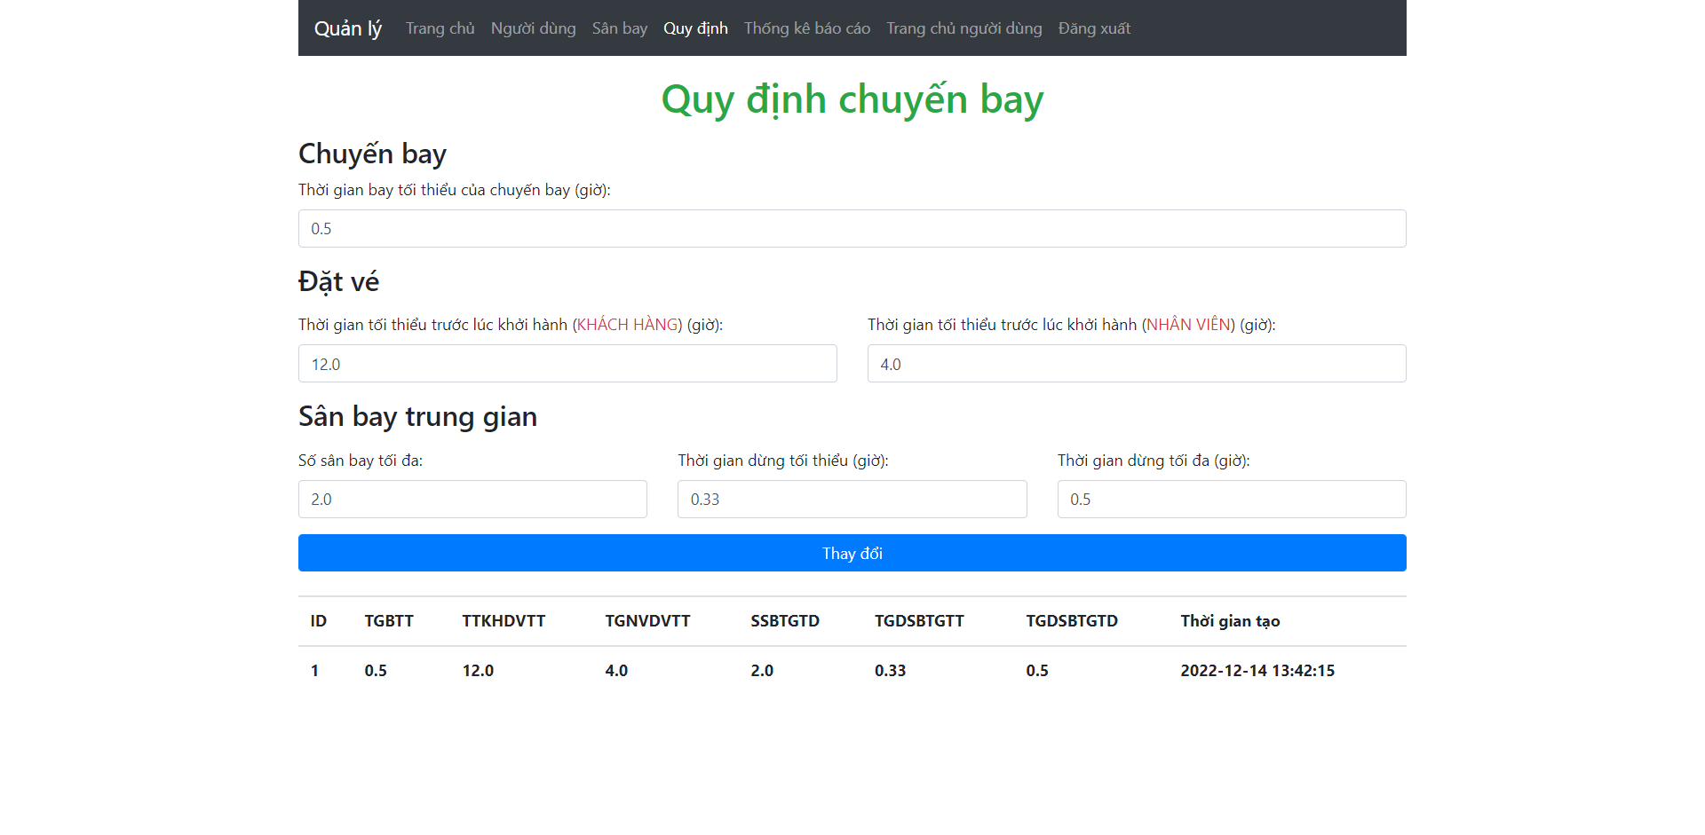

Hình 2.7.4: Chức năng thay đổi quy định

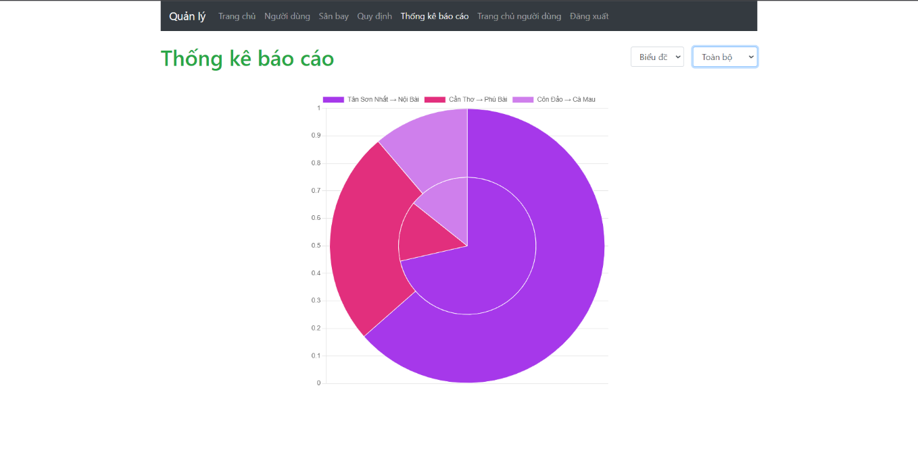

Hình 2.7.5: Chức năng thống kê báo cáo

**Hết**